Черноковская средняя общеобразовательная школа филиал
муниципального автономного общеобразовательного учреждения
Вагайская средняя общеобразовательная школа
626256, Тюменская область, Вагайский район, с. Чёрное, ул. Библиотечная 1,
тел./факс 8 (34539) 32-2-19, e-mail: chernoe_n@mail.ru

Индивидуальный
образовательный маршрут учителя
Богдановой Е.А.

с.Черное, 2020
Информационная справка о педагоге

Богданова Евгения Александровна, 02.01.1987 г.
Образование: высшее, специалитет, окончила Тюменский государственный университет в 2015г, специальность по диплому «Педагогика и методика начального образования», квалификация по диплому «Учитель начальных классов». Профессиональная переподготовка «Учитель географии», «Учитель математики», Академия дополнительного профессионального образования г.Курган 2019 г.
Квалификационная категория: первая
Занимаемая должность – учитель математики, географии.
Педагогический стаж работы – 9 лет.
Дата курсовой подготовки: "Современные тенденции развития школьного географического образования в условиях введения ФГОС", 2016 г. «Современные подходы к организации и проведению урока географии в условиях реализации ФГОС на примере использования системы УМК «Алгоритм успеха», 2016 г. «Цифровые технологии в образовательном процессе школы в условиях реализации ФГОС», 2020 г. «Модернизация содержания обучения и методики преподавания по межпредметным технологиям в рамках учебного предмета "География" в условиях ФГОС", 2020г. «Модернизация содержания обучения и методики преподавания по межпредметным технологиям в рамках учебного предмета «Математика» в условиях ФГОС», сентябрь 2020 г.
Педагогическое кредо: «Когда человек не знает, к какой пристани он держит путь, для него ни один ветер не будет попутным» Сенека.
Девиз педагога: «Победа не всегда означает быть первым. Победа – это когда ты стал лучше, чем ты был»

Пояснительная записка
Методическая тема школы: «Совершенствование качества образования, обновление содержания и педагогических технологий в условиях реализации ФГОС»
Тема работы МО: «Создание оптимальных условий для реализации индивидуальных возможностей и потребностей учащихся по предметам естественно-математического цикла в условиях перехода на ФГОС»
Индивидуальная тема по самообразованию: «Формирование УУД через внедрение новых образовательных технологий в рамках реализации ФГОС на уроках естественно-научного цикла»
Цель: повышение профессиональной компетентности по вопросу современных образовательных технологий.

Задачи:
- изучить учебную, справочную, научно-методическую литературу по вопросу современных образовательных технологий;
- применить современные образовательные технологии на практике;
- изучить опыт коллег в применении современных образовательных технологий;
- применить современные образовательные технологии в условиях дистанционного обучения.

Ожидаемые результаты работы:
1. Улучшение качества образования учащихся.
2. Разработка и проведение открытых уроков.
3. Участие и проведение семинаров, конференций, мастер-классов.
4. Обобщение опыта по исследуемой проблеме и дальнейший обмен.
5.Повышение профессиональной компетенции.

Сроки работы над проблемой: 3 года
Форма отчета по проделанной работе: выступление на заседаниях ШМО, РМО и педсоветах, участие в конкурсах, проведение открытых уроков на школьном, районном уровне.
Форма самообразования: (индивидуальная, групповая, коллективная)

Реализация ИОМ
Направления работы | Аспект из направления (зона развития) | Формат обучения (Тема, место прохождения ПК) | Сроки | Внедрение в практику | Точка контроля
методическое | Компетенции в области организации и осуществления контроля и оценки учебных достижений | 1.Курсы повышения квалификации, ТОГИРРО  «Модернизация содержания обучения и методики преподавания по межпредметным технологиям в рамках учебного предмета "География" в условиях ФГОС", дистанционно, 72 ч  2. Курсы повышения квалификации на платформе Учи.ру «Цифровая грамотность: базовый курс по развитию компетенций XXI века», дистанционно, 36 часов с получение удостоверения  https://distant.uchi.ru/digital_literacy | 6-17.04.2020  Сентябрь 2020 | Использование интерактивной тетради Skysmart в условиях дистанционного обучения  Использование ИКТ в образовательном процессе | Сертификат  Методическое пособие  Сертификат
методическое | Компетенции в области планирования, проведения учебных занятий и систематического анализа их эффективности | 1.Курсы повышения квалификации, Колледж цифровых и педагогических технологий г.Тюмень «Цифровые технологии в образовательном процессе школы в условиях реализации ФГОС», 2020 г.  очно, 72 ч  2. Интенсив «Я Учитель» - онлайн-тест для учителей всех уровней образования https://education.yandex.ru/uchitel/intensiv/?utm_source=fb&utm_medium=banner&utm_campaign=yauchitel&utm_content=intensiv&utm_term=experienced_compare  3. Участие в онлайн-форуме «Педагоги России: дистанционное обучениие»  http://school-detsad.ru/txmyn-2020/  4.Участие в I Международной онлайн-конференции «Смешанное обучение: эффективные способы и приемы для школ»  https://youtu.be/3exOKdCg2B4  5. Участие во Всероссийской онлайн-конференции для педагогов и родителей «Вызовы образования 2020: традиции и цифра»  https://eduregion.ru/ | 10-20.03.2020  19.03.2020  20.05.2020  31.08.2020  18-21. 08.2020 | ШМО учителей предметов естественно-научного цикла,  выступление на тему «Формирование познавательного интереса учащихся с помощью современных образовательных технологий»  «Проводник по онлайн-платформам. Глобальные образовательные проекты в онлайн. Автоматизация образовательной организации. Гаджет ученика в образовательной организации. Управление детским образовательным проектом через онлайн»  Использование смешанного обучения в образовательном процессе.  Использование цифровых образовательных технологий в образовательном процессе. | Протокол № 4 от 25.03.2020 г.  Сертификат  Сертификат 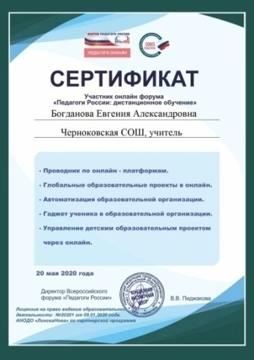  Сертификат  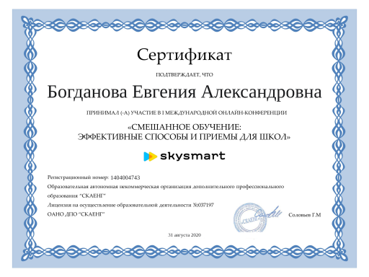  Сертификат  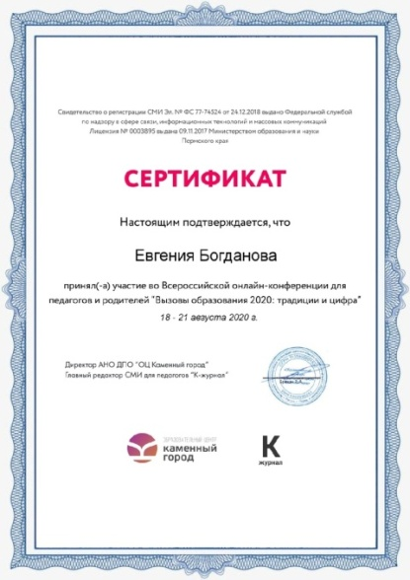
 | Компетенции в области освоения и применения технологий (в том числе образовательных, психолого- педагогических, инклюзивных, ИКТ), необходимых для адресной работы с различными контингентами обучающихся. | 1. Изучение курса «Дистанционное обучение: от создания контента до организации образовательного процесса» 36 часов, АО Академия Просвещение https://olimpium.ru/olimpium/course_internal/item/38  2. Педагогический марафон «Организация дистанционного обучения» https://www.youtube.com/watch?v=2ya6g8MB9mU&feature=youtu.be  3. Вебинар «Умение работать с информацией как основа непрерывного образования» ЦНППМПР г.Тобольск  4.Знакомство с мастерскими, конференциями, семинарами для педагогов на сайте Центра развития молодежи https://luch.cerm.ru/  4. Участие в онлайн-форуме «Педагоги России: дистанционное обучениие»  http://school-detsad.ru/txmyn-2020/  5. Участие в онлайн-форуме «Педагоги России: дистанционное обучениие»  http://school-detsad.ru/txmyn-2020/ | 12.04.2020  17.04.2020  Май 2020  20.05.2020  15.05.2020 | Использование ресурсов образовательных платформ при проведении дистанционных уроков в период с 06.04.2020  «Электронный дневник. Сервисы для онлайн конференции. Яндекс Учебник. РЭШ. Google doc.»  Использование техник смыслового чтения на уроке. | Сертификат  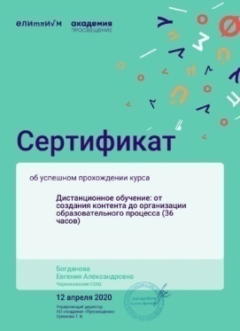  Сертификат 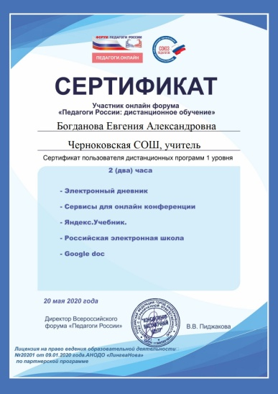  Сертификат  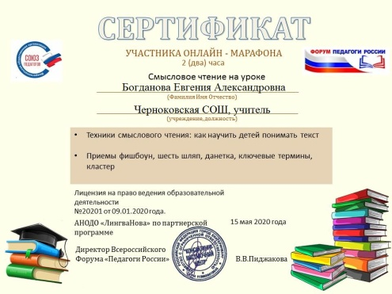
предметное | Компетенции в области преподаваемого предмета в пределах требований федеральных государственных образовательных стандартов и основной общеобразовательной программы | 1. Курсы повышения квалификации, ТОГИРРО  «Модернизация содержания обучения и методики преподавания по межпредметным технологиям в рамках учебного предмета "География" в условиях ФГОС", дистанционно, 72 ч  2.Вебинар «Многоугольники и окружность» ИОЦ «Мнемозина»  3. Сбор и анализ информации по естественно-научному обучению, педагогике и психологии.  http://school-collection.edu.ru/  https://learningapps.org/  http://fcior.edu.ru/ | 6-17.04.2020  09.04.2020  В течение года | ШМО учителей предметов естественно-научного цикла,  выступление на тему «Развитие творческих способностей учащихся как фактор повышения качества знаний на уроках математики»  «Рассмотрение УМК по предметам учебного плана на 2020-2021 уч.год»  Создание каталога презентаций, видеороликов и других ЦОР по предметам. | Протокол № 5 от 25.05.2020  Список УМК и учебников по ФГОС и федеральному перечню  Сертификат
психолого-педагогическое | Компетенции в области понимания психологических особенностей (индивидуальных,  возрастных, культурных) и развития способностей обучающихся | 1. Курсы повышения квалификации, ТОГИРРО  «Модернизация содержания обучения и методики преподавания по межпредметным технологиям в рамках учебного предмета "География" в условиях ФГОС", дистанционно, 72 ч  2.Участие в онлайн-форуме «Педагоги России: дистанционное обучениие»  http://school-detsad.ru/txmyn-2020/ | 6-17.04.2020  20.05.2020 | ШМО учителей предметов естественнонаучного цикла, мастер-класс на тему «Использование проблемных ситуаций на уроках математики в развитии творческого мышления учащихся»  Использование современных стратегий и приемов активного обучения для урока по ФГОС | Протокол № 5 от 25.05.2020  Сертификат 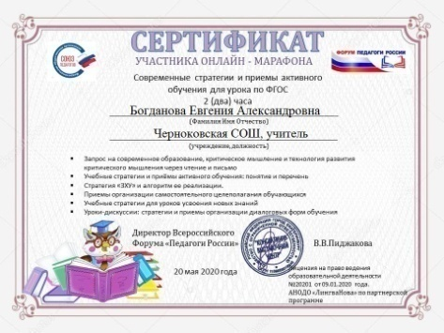
психолого-педагогическое | Компетенции в области проектирования развивающей образовательной среды. | 1.Участие в онлайн-форуме «Педагоги России: дистанционное обучениие»  http://school-detsad.ru/txmyn-2020/  2. Участие во Всероссийском историческом Диктанте Победы 2020  https://xn--80achcepozjj4ac6j.xn--p1ai/  3. Участие в проведении Всероссийского классного часа «Экология – это все, что нас окружает»  https://eco.uchi.ru/landings/teacher | 20.05.2020  03.09.2020  01.09.2020 | Организация внеурочной работы  Организация внеурочной работы  Организация внеурочной работы | Сертификат 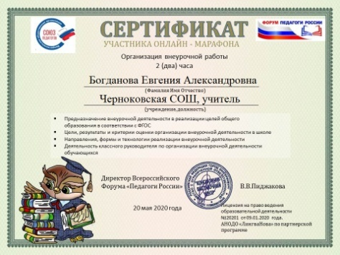  Диплом участника  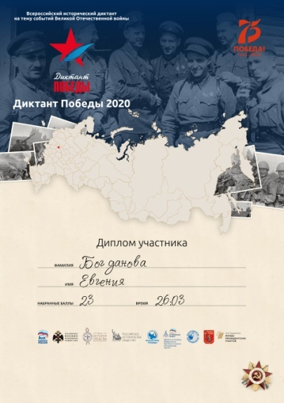  Сертификат
коммуникативное | Компетенции в области выстраивания продуктивного взаимодействия с другими участниками  образовательного процесса. | 1.Участие в мероприятии для педагогов на канале Ютуб Педагогический марафон «Май онлайн» https://youtu.be/5evk1FdqfkI  2.Изучение профстандарта педагога https://clck.ru/DX8nq  3. Участие в семинаре-практикуме в формате видеоконференции «ИОМ - совершенствование профессионального мастерства педагогов. ИОМ — инструмент или документ?» ЦНППМПР г.Тобольск  https://vk.com/club191152161?w=wall-191152161_533  4.Участие в августовской педагогической конференции «Развитие муниципальной системы образования Вагайского района: от государственной стратегии к педагогическим практикам»  5. Участие в педагогическом эдутоне «Хочу поделиться» осень 2020 ЦНППМПР г.Тобольск  https://clck.ru/QnHkx | 26.05.2020  Май 2020  18.06.2020  27.08.2020  03.09.2020 -30.11.2020 | Обучение способности принимать решения в кризисных ситуациях  Совершенствование коммуникационных компетенций  Обмен опытом по реализации ИОМ  Обмен опытом по реализации ИОМ  Развитие горизонтальных связей  в педагогическом сообществе, создание условий обмена педагогическим опытом, формирование личного бренда педагога | Сертификат  Площадка №1 «Учитель – открытая книга». Выступление на тему: «Современный педагог: новые задачи, новые требования. Индивидуальный образовательный маршрут»  Сертификат

